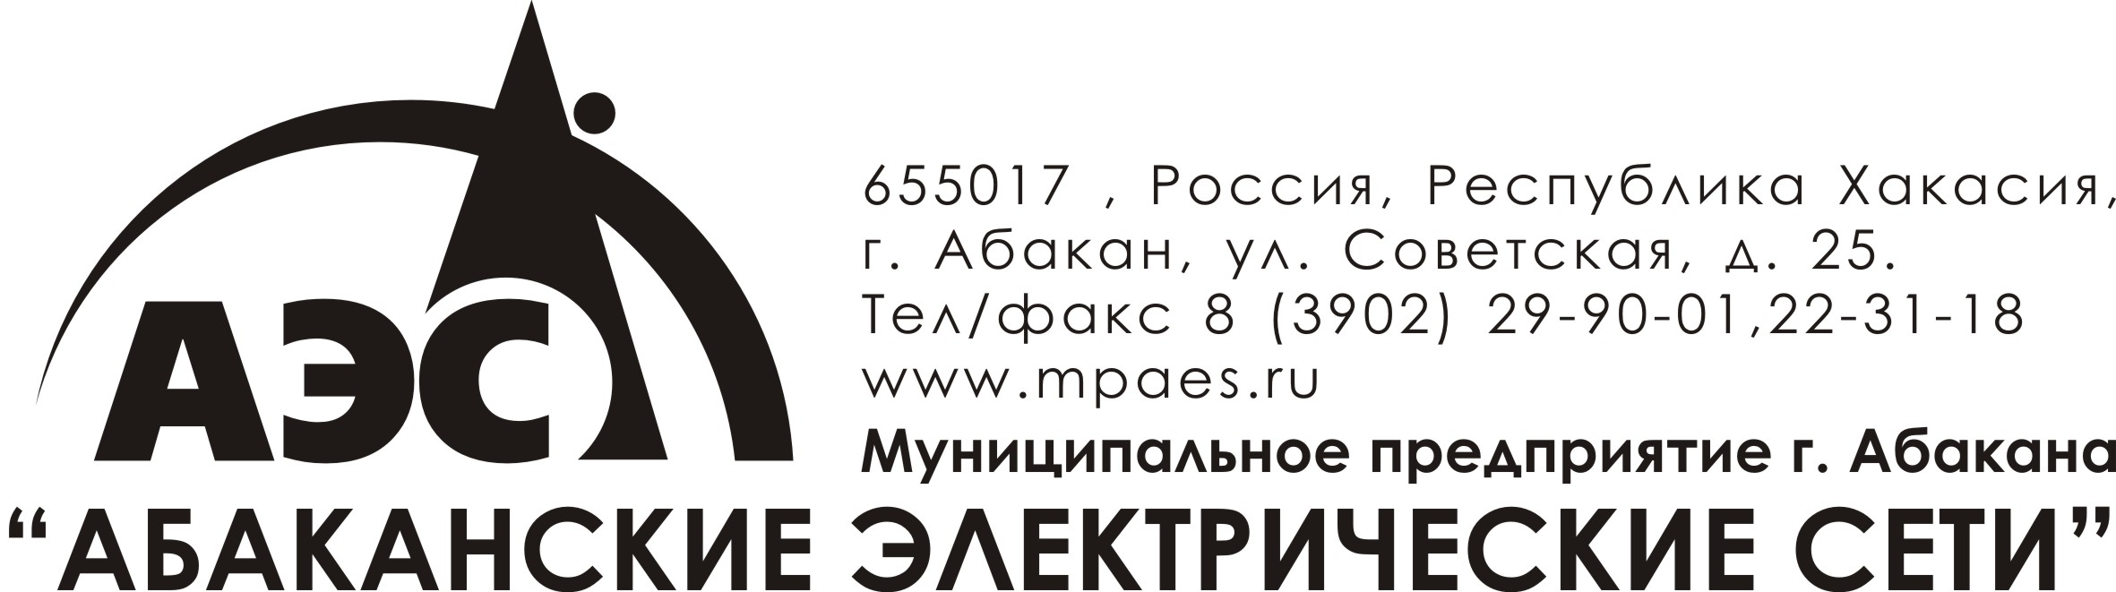

Протокол заседания конкурсной комиссии по вскрытию конвертов с заявками на участие в запросе котировок

г. Абакан 06 июня 2012 года.

- Предмет запроса котировок: Запрос котировок на право заключения договора на поставку ячеек КСО.
Закупка производится на основании приказа № 83 от 24 февраля 2012 года.
Уведомление о проведении запроса котировок официально опубликовано на сайте www.mpaes.ru от 29 мая 2012 года.
Начальная стоимость закупки составляет – 1 960 000,00 руб. в т.ч. НДС 18%.
Дата и время начала процедуры вскрытия конвертов с предложениями: 10-00 (время местное) 06 июня 2012 года. Место проведения процедуры вскрытия конвертов с предложениями: 655017, Россия, Республика Хакасия, г. Абакан, ул. Советская д. 25, каб. 210.
Состав конкурсной комиссии:
Председатель конкурсной комиссии:

Кранин Владимир Васильевич | Первый заместитель директора - главный инженер
Заместитель председателя конкурсной комиссии:
Ханин Алексей Анатольевич | Начальник Производственно-технического отдела
Члены конкурсной комиссии:
Панов Петр Никифорович | Заместитель директора по МТЧ и С
Ожигова Светлана Олеговна | Начальник юридического отдела
Пономаренко Марина Юрьевна | Заместитель директора по экономике и тарифообразованию
Гапон Оксана Викторовна | Главный бухгалтер
Сухарев Сергей Владимирович | Руководитель группы организации закупок

На заседании комиссии присутствуют:
Заместитель председателя конкурсной комиссии
Ханин Алексей Анатольевич
Члены конкурсной комиссии:
Ожигова Светлана Олеговна,
Сухарев Сергей Владимирович.
Комиссия является правомочной, на заседании присутствует не менее 50 % от общего числа ее членов.
ПОВЕСТКА ДНЯ:
- Вскрытие конвертов с заявками, поступившими на запрос котировок на право заключения договора на поставку ячеек КСО.
До окончания, указанного в уведомлении о проведении запроса котировок, срока подачи заявок было представлено 1 (одно) предложение в запечатанном конверте:
- ЗАО «Группа компаний «Электрощит»-ТМ Самара»
Юридический адрес: 443048, Россия, Самарская обл., г. Самара, пос. Красная Глинка, Корпус Заводоуправления ОАО «Электрощит».
Заявка подана в соответствии с требованиями установленными в закупочной документации.
Вскрытие конверта было осуществлено членами конкурсной комиссии, представитель Участника на процедуре вскрытия конвертов отсутствует.
В отношении заявки на участие в запросе котировок была объявлена следующая информация:
- наименование и юридический адрес участника;
- перечень предоставленных Участником на запрос предложений документов, и его соответствие требованиям закупочной документации;
- основные условия (предмет, общая цена), указанные в заявке.
Объявлена информация:
Участник - ЗАО «Группа компаний «Электрощит»-ТМ Самара»
Юридический адрес: 443048, Россия, Самарская обл., г. Самара, пос. Красная Глинка, Корпус Заводоуправления ОАО «Электрощит».
Перечень предоставленных в заявке документов соответствует требованию закупочной документации.
Основные условия (предмет, общая цена), указанные в заявке:
- заявка на право заключения договора на поставки ячеек КСО;
- общая цена заявки – 1 954 080,00 в т.ч. НДС 18%.
Члены конкурсной комиссии предложили поставить на голосование вопрос об утверждении результатов вскрытия конвертов с заявками.

РЕШЕНИЕ:
1. Утвердить результат вскрытия конверта с заявкой на участие в запросе котировок.
2. В соответствии с п. 4.8.2. закупочной документации произвести рассмотрение единственной заявки, поступившей на участие в запросе котировок, на соответствие всем установленным требованиям Организатора в закупочной документации.
Результаты голосования:
«ЗА» 4 голоса;
«ПРОТИВ» - голосов;
«ВОЗДЕРЖАЛИСЬ» - голосов;
Решение принято единогласно.

